O’ZBEKISTON RESPUBLIKASI AXBOROT TEXNOLOGIYALARI VA KOMMUNIKATSIYALARINI RIVOJLANSHTIRISH

VAZIRLIGI

MUXAMMAD AL-XORAZMIY NOMIDAGI TOSHKENT AXBOROT TEXNOLOGIYALARI UNIVERSITETI

URGANCH FILIALI

“Telekomunikatsiya texnologiyalari” fakulteti

“Dasturiy injenering” kafedrasi

***“* Kitob javoni ilovasini**

**mobil ilova ishlab chiqish***”**mavzusida tayyorlangan*

***INDIVIDUAL LOYIHA***

|  |  |
| --- | --- |
| *__________bajardi (imzo)*  *___________guruh talabasi*  *_________________ ________*  *«____» _____________ 2022y.* | *____________ ball bilan*  *_______qabul qilindi(imzo)*  *______ __________________*  *«____» _____________ 2022y.* |
| ***Komissiya a’zolari:***  *________qabul qilindi(imzo)*  *___________________________*  *«____» _____________ 2022y.* | *_________qabul qilindi(imzo)*  *__________________________*  *«____» _____________ 2022y.* |

**Urganch 2022**

***«Tasdiqlayman»***

*“Dasturiy injinering”*

*kafedrasi mudiri*

*_____________Masharipov****.S***

*«__» _________ 2023y.*

**INDIVIDUAL LOYIHA**

*_____________________________________________________________*fani bo’yicha

guruh ____________ talaba ________________________________________________

Rahbar____________________________________________________________________

**VAZIFA**

1.Mavzu

*________________________________________________________*mavzusidagi topshiriq

2.Dastlabki

ma’lumotlar__*_____An’anaviy*  *usullarida mobil dasturiy mahsulot ishlab chiqish________________________________*

*_* _________________________________________________________________________

3.Foydalanilgan

materiallar______*R.J.Ishmuxamеdov, A.A.Abduqodirov. A.X.Pardaеv. Ta`limda innovasion tеxnologiyalar.* *____www.andriod.com_____youtube.com/MasterCoding_ Laravel.com______ __________ ________ ________ _____________________________*_________________________________________

4. Kompyuterda bajariladigan qismlarning mazmuni______________________

1)__A*n’anaviy usullari haqida ma’lumot to’planadi___________*

2)__*Android Studio dasturiy vositasi o’rnatiladi* _______________

3)__*Dastur o’rnatilgandan so’ng elektron qo’llanma yaratiladi*__________

4)__*Dastur natijalari tekshirib ko’riladi*________________________

5.Tushuntirish qisming mazmuni___________________________________ _________________________________________________________________________

6. Qo’shimcha vazifa va ko’rsatma____________________________________________ _________________________________________________________________________

7.Individual loyiha 2 ni topshirish muddati

|  |  |  |  |  |  |
| --- | --- | --- | --- | --- | --- |
| 1 | 2 | 3 | 4 | Tushuntirish xati | Himoya |
|  |  |  |  |  |  |

Rahbar________________________ ____________________________

(imzo) (sana)

Talaba_____*_____________*______ ____________________________

(imzo) (sana)

***«Tasdiqlayman»***

*“Dasturiy injinering”*

*kafedrasi mudiri*

*_______________ Masharipov****.S***

*«__» _________ 2023y..*

*____________guruh talabasi________________________________________________________ning ________________________________ning rahbarligida______________________________________**mavzusida* ***INDIVIDUAL LOYIHA*** *ni bajarish uchun*

_____________ talaba «___» _______ 2023yil

O‘ZBEKISTON RESPUBLIKASI AXBOROT TEXNOLOGIYALARI VA KOMMUNIKATSIYALARINI RIVOJLANTIRISH VAZIRLIGI

MUHAMMAD AL-XORAZMIY NOMIDAGI TOSHKENT AXBOROT TEXNOLOGIYALAR UNIVERSITETI URGANCH FILIALI

“Dasturiy injenering” fakulteti _____________ guruh talabasi _________________________________________________ning

ANDROIDA KITOB JAVOONI ILOVASINI ISHLAB CHIQISHINDIVIDUAL LOYIHA ga

MUNDARIJA

KIRISH …………………………………………………………….........……….5

**I BOB.** **Mobil ilovalar va web saytlar ishlab chiqish va rivojlantirishda zamonaviy yondashuv**

1.1-§. Hozirgi kunda mobil ilovalar va web saytlarning o’rni ...............................6

1.2-§. Kitob o’qish uchun Kitob javoni mobil ilovalar va web saytlar tahlili.......................................................................................................................9

1.3-§.Mobil ilovalar va web saytlarni ishlab chiqishda zamonaviy texnologiyalar va dasturlash tillari..................................................................................................19

1.4-§. Masalaning qo’yilishi.............. ....................................................................25

**II BOB.** **Kitob javoni mobil ilova hamda web saytini ishlab chiqish bosqichlari**

2.1-§. Mobil ilova va web sayt arxitekturasi ……......…………………………..26

2.2-§. Mobil ilova va web saytni ishlab chiqishda foydalanilgan modullar …......29

**XULOSA .……….………….…………………………………………..…......... 32**

**FOYDALANILGAN ADABIYOTLAR RO’YXATI.........................................33**

**KIRISH**

Credit Suisse ma'lumotlariga ko'ra, kelgusi bir necha yil ichida smartfon egalik darajasi 90 foizga yaqinlashadi va taxmin qilingan 4,95 milliard kishiga etadi. Smartfon va planshetlardan foydalanishning o'sishi mobil ilovalarning tobora ko'payib borishi bilan birlashtirilgan. Faqatgina Apple App Store-dan Statista 2015 ma’lumotlariga ko’ra 100 milliarddan ortiq yuklab olish amalga oshirilgan. Mobil qurilmalar hozirgi vaqtda ta'lim va ish joylari sharoitida o'sib borayotgan axborot-kommunikatsiya texnologiyalarining (AKT) bir turini aks ettiradi. Aynan mana shu texnologiya XXI asr mahoratiga bo'lgan ehtiyojni oqlaydi va ushbu ko'nikmalarni rivojlantirish va baholash uchun vositani taqdim etadi (Voogt & Roblin, 2012). "21-asr mahorati" atamasi o'qituvchilar, ish beruvchilar va ta'lim islohotchilari tomonidan kollejda va ish joyida muvaffaqiyatga erishish uchun muhim ahamiyatga ega bo'lgan bilim, ko'nikma, xususiyatlar va odatlarni anglatadi (Great Schools Partnership, 2014). Ushbu ko'nikmalarni aniqlash va toifalarga ajratish uchun ko'plab turli xil tuzilmalar yaratilgan bo'lsa-da, Voogt va Roblin (2012) tomonidan o'tkazilgan xalqaro doiralarning qiyosiy tahlilidan umumiy to'plam paydo bo'ldi: hamkorlik, aloqa, AKT savodxonligi va ijtimoiy / madaniy vakolatlar. Ko'pgina ramkalar, shuningdek, ijodkorlik, tanqidiy fikrlash, samaradorlik va muammolarni hal qilishni o'z ichiga olgan.

Mobil telefonlarning ahamiyati shaxsiy xavfsizligidan tashqarida. Zamonaviy uyali telefonlar Internetga ulanish, fotosuratlar va fayllarni yuborish va qabul qilish imkoniyatiga ega, va bir nechta uyali telefonlar GPS texnologiyasi bilan jihozlangan bo'lib, ular dunyoning aksariyat joylarida foydalanishga imkon beradi va telefonni topishga yoki foydalanuvchi joylashgan joyda foydalanishga imkon beradi. Simsiz texnologiyalarning rivojlanishi tufayli uyali telefonni qabul qilish ishonchli va sifatli bo'ldi. Simsiz xizmat ko'rsatuvchi provayderlar telefon foydalanuvchilari uchun ajoyib to'plamlar va aktsiyalarni taklif qilishadi.

So'nggi o'n yil ichida uyali telefonlarning ahamiyati tobora ortib borayotgani ularni ko'plab odamlar uchun deyarli zaruratga aylantirdi. Hatto olis va rivojlanmagan mamlakatlar ham telefon texnologiyalari va simsiz xizmatlardan ma'lum darajada foydalanish imkoniyatiga ega.

Uyali telefonlarning ahamiyati simsiz xizmat ko'rsatuvchi provayderlar sanoatida raqobatni kuchaytirdi va uyali telefonlarni juda arzon va ulardan foydalanishni osonlashtirdi. Uyali telefonlar egalik qilishdan kelib chiqadigan qulaylik va xavfsizlikka qo'shilgan deyarli doimiy belgiga aylandi. Bu erta tongda boshlanadi. Biz qiladigan asosiy narsa - bu taymerni namoyish qilish uchun smartfonimizga erishish. Kun o'tgan sayin biz ish tufayli, ovqatlanish vaqtida, ish paytida, uyga ketayotganda, yotoqda o'z smartfonlarimizdan foydalanamiz. Smartfon bizni ko'proq do'stona qildi yoki aksincha emasmi? Biz doimo bog'lanib turamiz va eng kichik vaqt ichida biz bilan marshrutga ega bo'lishimiz kutiladi. Albatta, bu qulay, ammo 24/7 mavjud bo'lish charchatadi, bu baraka va la'natdir. "Kechirasiz, men uyda bo'lmaganman" 20 yil oldin bahona sifatida ishlagan. Bugun shunday bo'ladi, siz hech qachon ofisdan chiqmaysiz. Bizning smartfonimiz bu bizning hayot tarzimizni o'zlashtirishda yordam beradigan yordamchi.

Shu o’rinda Yurtboshimizning : “Axborot texnologiyalari va kommunikatsiyalari rivoji barcha sohalarning jadal taraqqiyotiga xizmat qiladi, odamlarga qulaylik yaratadi. Yil boshida ushbu muhim sohani rivojlantirish bo‘yicha belgilab berilgan ko‘plab vazifalar ijrosi to‘liq ta’minlanmadi. Tarmoqqa investitsiya jalb etish, xizmatlar va tayyor dasturiy mahsulotlarni eksport qilish ahvoli bizni umuman qoniqtirmaydi. Shuning uchun vazirlikning rahbariyatini o‘zgartirishga majbur bo‘ldik. Yangi vazir va uning o‘rinbosarlari bundan tegishli xulosa qilib, o‘z ishlarini mutlaqo boshqacha tarzda tashkil etishlari lozim. Mavjud muammolarni tezroq bartaraf etish va tarmoqni tubdan rivojlantirish, jalb etilayotgan investitsiyalar va eksport hajmini keskin ko‘paytirish, eng muhimi, qisqa davrda tizimda sezilarli ijobiy o‘zgarishlarni ta’minlash kerak”, so’zlari hozirgi kunda O’zbekistonda bo’layotgan o’zgarishlarni va AKT sohasiga qaratilayotgan e’tiborni yaqqol namoyon qiladi.

Texnologiyalarni o'rganadigan ushbu dunyoda zamonaviy mobil ilovalar zerikarli ta'lim tizimini boshqaradi. Agar biz texnologiyalar va ta'limni birlashtirsak, bu zamonaviy va kuchli ta'lim manbaiga ega bo'ladi.

**I BOB. MOBIL ILOVALAR VA WEB SAYTLAR ISHLAB CHIQISH VA RIVOJLANTIRISHDA ZAMONAVIY YONDASHUV**

* 1. **Hozirgi kunda mobil ilovalar va web saytlarning o’rni**

Uyali telefonlar va kompyuterlarning kundalik hayotimiz va faoliyatimizdagi ahamiyati shubhasiz cheksizdir. Buning sababi shundan iboratki, ulkan o'zgarishlarga olib kelinmoqda, chunki mobil telefon va kompyuterlar avvalgiday oddiy moslamasi emas. Bu uyali telefonlar va kompyuterlar taqdim etadigan turli xil ajoyib xususiyatlar va imkoniyatlar bilan muomalada bo'lgan shaxslar va biznes uchun ulkan e'tiborga aylandi. Ushbu qurilmalardagi mobil va kompyuter texnologiyalarning jami taraqqiyoti, yuqori tezlikdagi Internetga ega bo'lishi va ulardan foydalanish imkoniyati va ajoyib kommunikativ interfeys yangi va innovatsion tajriba mobil, web natijalariga olib keladi. Bu mobil ilovalar va web saytlarni ishlab chiqish orqali amalga oshiriladi. Smartfonlar mobil ilovalar ixtirosi bilan va kompyuterlar web saytlar yaratish bilan xizmat ko'rsatish sohasiga yangi qiyofa berdi.

Mobil ilovalar va web saytlar - bu ma'lum bir vazifani bajarish uchun mo'ljallangan dasturlar. Mobil ilovalar va web saytlarning ommalashishi bilan vaqt sarfi kamaydi va endi tovarlar va xizmatlar qo'l ostimizda bo’lib qoldi. Mobil ilovalar, web saytlar va smartfon va kompyuterlar ko'rsatadigan xizmatlar juda ko'p. Bugungi kunda mobil ilovalar va web saytlarning mavjudligi tobora o'sib bormoqda, chunki bu odamlar his qilish va hisoblash tajribasida sezilarli o'zgarishlarga olib keladi. Bir necha yil oldin, boshqalari Internetga kirish, xatlarni tekshirish va o'qish uchun kompyuterdan foydalanishlari kerak edi, ammo bugungi kunda bu o'zgargan, chunki kompyuterlar mobil telefonlarda hamma joyda olib borilmoqda. Yo'lda poezd chiptasini sotib olishni tasavvur qiling, bu bizning ota-bobolarimiz xayolida ham bo'lmagan va qilmagan narsa ham. Tasavvur qiling, bankka bormayman, lekin baribir oilangiz va do'stlaringizga pul o'tkazasiz.

Umuman olganda, telefonlarda mobil ilovalarning mavjudligini shirinlik bezaklari bilan taqqoslash mumkin, chunki ular mobil telefonlarni yoqimli va qiziqarli qiladi. Mobil ilovalar hayotning barcha jabhalarini qisqartiradigan va ushbu dasturlardan tobora ko'proq foydalanishni xohlaydigan odamlar uchun qulay hayot tarzi. Hozirda mobil ilovalar va web saytlardan foydalanishni aloqa, ta'lim, oshpazlik, ijtimoiy tarmoqlar, xaridlar, biznes (pul ishlash), nikoh va bank kabi sohalarda ko'rish mumkin. Kundalik ravishda odamlar ushbu dasturlarning yangilangan versiyasini qidirmoqdalar. Shunday qilib, dastur ishlab chiqaruvchilari va dasturlarni ishlab chiqaruvchi kompaniyalar har doim talablarga javob berish uchun harakat qilishadi. Shu sababli, so'nggi paytlarda yangi dastur ishlab chiqaruvchilari va dasturlarni ishlab chiqaruvchi kompaniyalar sohasida o'sish kuzatilmoqda.

Ta'lim haqida nima deyish mumkin? Turli xil yetakchi dasturlarni ishlab chiqaruvchi kompaniyalar va ishlab chiquvchilar butun dunyo bo'ylab hayotga chuqur ta'sir ko'rsatadigan ta'lim dasturlarini ishlab chiqdilar. Ushbu dasturlar barcha o'qituvchilar va talabalar uchun qadrlidir. Bugungi kunda elektron kitoblar, elektron kutubxonalar, o'quv videokliplari, o'quv o'yinlari va boshqalar mavjud bo'lib, ular odatda kutubxonadan foydalanish mumkin bo'lgan sifatli o'quv materiallariga osonlikcha kirish imkoniyatini beradi.

So'nggi paytlarda ijtimoiy tarmoqlardan foydalanish keskin o'smoqda. Mobil ilovalar va web saytlar ijtimoiy tarmoqlardan foydalanishni o'zgartirdi, chunki bu nafaqat do'stlar va oila a'zolari bilan aloqada bo'lish vositasi, balki biznes uchun platforma hamdir. Bu ijtimoiy media ilovalari va veb-saytining paydo bo'lishi tufayli mumkin. Ushbu dasturlar va veb-saytlar biznes uchun eng arzon va ehtimol eng samarali marketing vositalaridan biri hisoblanadi. Shunday qilib, ular biznesdagi shaxslar tomonidan mobil telefonlarida ijtimoiy media dasturlari yordamida biznesni samarali, oson va qulay boshqarish uchun foydalaniladi.

Bo'sh vaqtni o'tkazish haqida suhbatlashdigan bo’lsak, mobil ilovalar ularni raqamlarda taklif qiladi. Bugungi kunda video ilovalar, o'yinlar dasturlari va musiqa dasturlari kabi telefonlarning foydalanuvchilarga paydo bo'lishi va mavjudligi mobil ilovalarning nafaqat aloqa va biznes uchun, balki odamlarning dam olishlari uchun ham dolzarbligini isbotladi. Foydalanuvchilar uchun qulay bo'lgan ko'plab video ilovalar mavjud va ular kerak bo'lganda ularga kirishadi.

Ilovalar SMS-xabarlar va qog'oz xabarnomalari narxini pasaytiradi. Ular mijozlarni xavfsiz, bir zumda va to'g'ridan-to'g'ri xabar almashish orqali aloqalarni soddalashtiradi. Ilovalar ma'lumot so'rovlari va telefon qo'ng'iroqlari tufayli xodimlarning ish yukini kamaytiradi.

Hozirda har qanday tabaqa uchun mobil ilovalar mavjud va ular shubhasiz har kuni inson hayotini juda osonlashtirmoqdalar. Muammo shundaki, har bir ilovaning maqsadini bilish va ulardan to'g'ri foydalanishni bilish kerak, shunda ular o'z foydalanuvchilariga berish uchun yaratilgan eng maqbul qoniqish va kerakli tajribani

bera olishadi.

Shu sababli, mobil ilovalarni ishlab chiqarish sohasi, ayniqsa, mobil ilovalar foydalanuvchilarining ehtiyojlarini qondirish va dasturlarni ishlab chiqaruvchi kompaniyalar paydo bo'lishi bilan rivojlanib borayotgani shubhasizdir.

* 1. **Kitob o’qish uchun Kitob javoni mobil ilovalar va web saytlar tahlili**

Hozirgi kunda Kitob o’qishga bo’lgan e’tibor va talaba kuchli shu bilan birgalikda ayniqsa elekron kitoblar.

Kitob o´qishga 10 ta sabab  
Kitob o´qish- biz uchun bo´sh vaqtimizda qilinadigan dunyodagi eng yoqimli mashg´ulotlardan biridir. Kundalik hayotimizdan uzoqlashamiz va tasavvur dunyosiga sayr etamiz. Shunday bo´lsada odamni kitob o´qishga undovchi 10 ta sabab mavjud.  
  
1) Kitob o´qish xotira pasayishining oldini oladi.  
Ko´p sonli tadqiqot ishlari shuni ko´rsatadiki, umrlari davomida aqliy mehnat bilan davomli mashg´ul bo´lgan odamlar o´z miyyalari faoliyatiga ijobiy ta´sir o´tkazishar ekan. Bu aqliy faoliyat orqali miyyaning muntazam ishlab turishi, odamlarning qariga vaqtlarida ham miyya faoliyati eng optimal darajada ish olib borishini ta´minlar ekan.  
  
2) Kitob o´qish nerv tizimini mustahkamlaydi.  
Hayot juda ko´p sinovlarga va talablarga boydir va ko´pchilik odamlarga charchoqli ish kunidan keyin o´ziga kelib olish qiyin tuyiladi. Bunday vaqtlarda kitob o´qish tinchlanishga yordam beradi. Kundalik tashvishlar unitilib, tasavvur dunyosiga parvoz etamiz, va bu orqali ish hayoti va shaxsiy hayot o´rtasidagi chegarani topish va hordiq olish mumkin.  
  
3) So´z boyligimizni yanada boyitishga va kengaytirishga yordam beradi.  
Kitob o´qish odamga ta´lim beradi, ya´ni, doimiy kitob o´qish orqali so´z boyligimiz avtomatik tarzda oshib boradi. Odam qanchalik turli xil so´zlar bilan to´qnash kelar ekan, shunchalik oson ularni esda ham saqlab qoladi. Aytgancha, kitoblarni ovoz chiqarib o´qish orqali bu so´zlarini yanada tezroq eslab qolishimiz va nutqimizda foydalanishimiz mumkin. Bu nafaqat ona tilida ravon va chiroyli so´zlashga yordam beradi, qolaversa chet tilini o´rganyapganlar uchun ham so´zlarni passiv xotirada aktiv xotiraga olib o´tishda yordam beradi.  
  
4) Kitob o´qish yozishga ham yordam beradi.  
Kaliforniya universitetlari olimlarining aniqlashishicha, davomiy kitob o´qish insonning shaxsiy yozuv usulining shakllanishiga ta´sir ko´rsatar ekan. Demak, yozuvchining yozma nutqi, bevosita o´quvchining yozma nutqini ham o´ziga hos usulda bezab turar ekan.  
  
5) Kitob o´qish tezda uxlab qolishga ham yordam beradi.  
Bugungi zamonaviy jamiatda ko´pchilik isonlar uyqisizlik kasalidan shikoyat qilishadi. Kundalik hayot tashvishlari, oila g´ami, ertangi kunlik rejalar xayolni bir joyga to´plab uxlab qolishga xalaqit beradi. Shunday holatlarda qo´lga kiotb olish va bir necha sahifa mutola qilish nafaqat ruhiy tinchlik olib keladi, balki kunning mazmunli yakunlanishiga olib keladi.  
  
6) Kitob o´qish ijtimoiy ongni rivojlantiradi.  
New Yorkdagi “New School for Social Research” markazining tadqiqotlariga qaraganda kitob mutolasi insonning ijtimoiy ongini rivojlantirar ekan. Insonlar o´zlarini birovlarning o´rinlariga qoýib ko´rishni o´rganar va bu orqali boshqalar hayotini osonroq tushinishni o´rganar ekanlar.  
  
7) Kitob o´qish kreativlikni kuchaytiradi.  
Fantaziya olamiga sho´ng´ish orqali odamning tasavvur qila olish kuchi tarbiya topadi. Teatr yoki kinoga teskari holatda endi o´quvchi barcha bo´layapgan voqealarni o´z tasavvurida gavdalantirishga harakat qiladi. Bu esa odamda turli konfliktli vaziyatlarda yechim topa olishdek salohiyatni rivojlantirishga olib keladi.  
  
😎 Kitob o´qish dunyoqarashni kengaytiradi.  
Inson o´z kundalik hayotini unitishni hohlaydimi, yoki birovlarning hayotiga qiziqadimi, turli joylarga sayohat qilishni yoqtiradimi, har uchchala vaziyatda ham kitob o´qish eng qulay va arzon usuldir. Kitoblar bizga o´zgalar hayoti haqida, ishlari va tasavvur olamlari haqida lavhalar taqdim etadi. Inson uzoq o´lkalardagi joylar haqida va madaniyat haqida bilimga ega bo´ladi. Bu esa o´z qobig´imizdan chiqib atrofga nazar solib o´z dunyoqarashimizni kengaytirishimizga xizmat qiladi.  
  
9) Kitob o´qish diqqatni jamlashni o´rgatadi.  
Turli ma´lumotlar va yangiliklar juda tez miyyamizda aylanadi va yig´iladi. Web sahifadagi ma´lumotlar, kimningdir yangi „statusi“ instagramdagi yangi rasmlar, facebookdagi yangiliklar. Bu bilan bir vaqtda turli halokatlarni aks ettirgan rasmlar, kalgan maktublarga javoblar,´ob havo yangiliklarini ko´rishga ham ulgiramiz. Bu tarzdagi hatti harakatlardan saqlanishga va uxlashan oldingi vaqtni mazmunli o´tkazishda kitob o´qishning o´rni beqiyosdir. U orqali nafaqat estetik zavq olamiz, balki diqqatimizni bir joyga jamlab osuda tunga „yo´l“ olamiz.  
  
10) Kitob o´qish odamni yoqimtoy ko´rsatadi.  
So´rovnomani natijalariga ko´ra, jamoat joyida kitob  
o´qiyapganlar chiroyli va aqilli ko´rinishar ekan. Qo´ldagi kitob insonni hurmatini oshirar va boshqalar e´tiborini tortar ekan. Ular sizni yoqimli va yaxshi suhbatdosh sifatidagi tassurot tashish vositasi hisoblanar ekan.

Kitob o’qish uchun Android ilavalar judayam qulay va samarali kun sayin hamma narsa elekton ko’rinishga o’rmoqda elektron kitob o’qish uchun ilovalar shunday kopki o’quvchilar qaysi ilovadan faydalanishni bilmay qoladi bazida.

Men o’z ilovamni yaratishdan oldin,bazi bir Kitov o’qish uchun kerak boladigan ilovalarni ko’rib chiqdim va ulardan xulosa olib ilova yaratishni boshladim.Quyirda ko’rib chiqgan ilovalarimni ba’zilaridan misol tariqasida keltirib o’tdi,ulardan nima kamchiliklar va qanday afzalliklar borligi haqida ko’rsatmoqchiman.

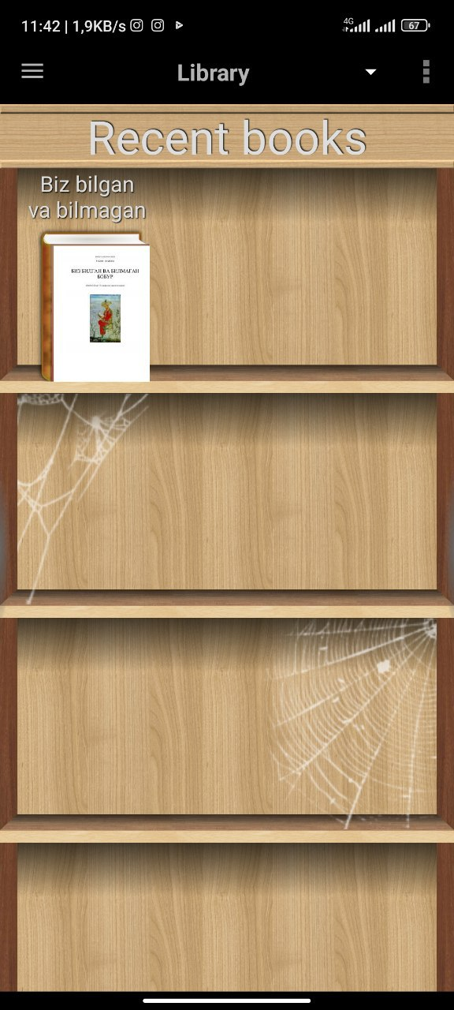

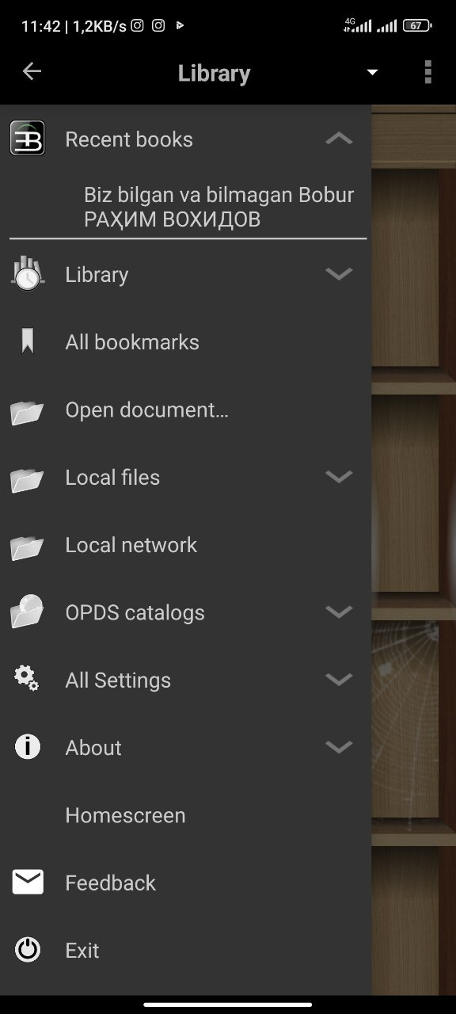

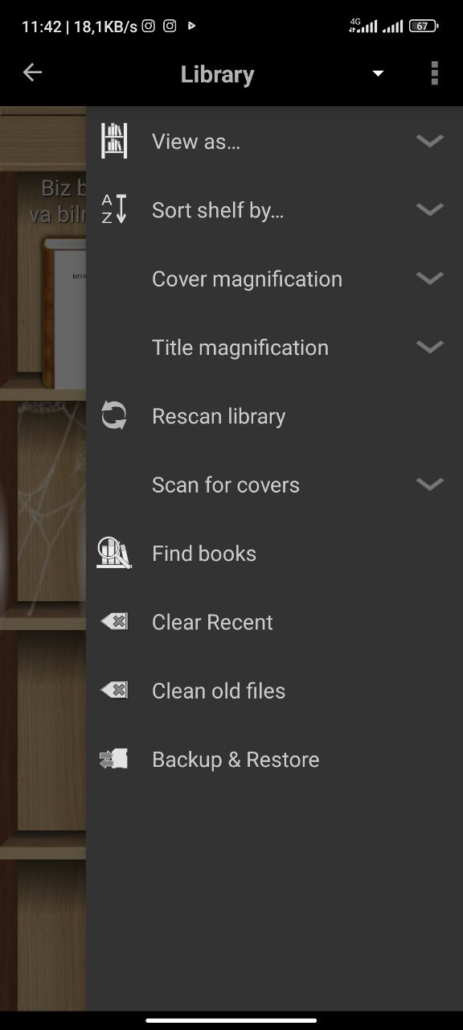

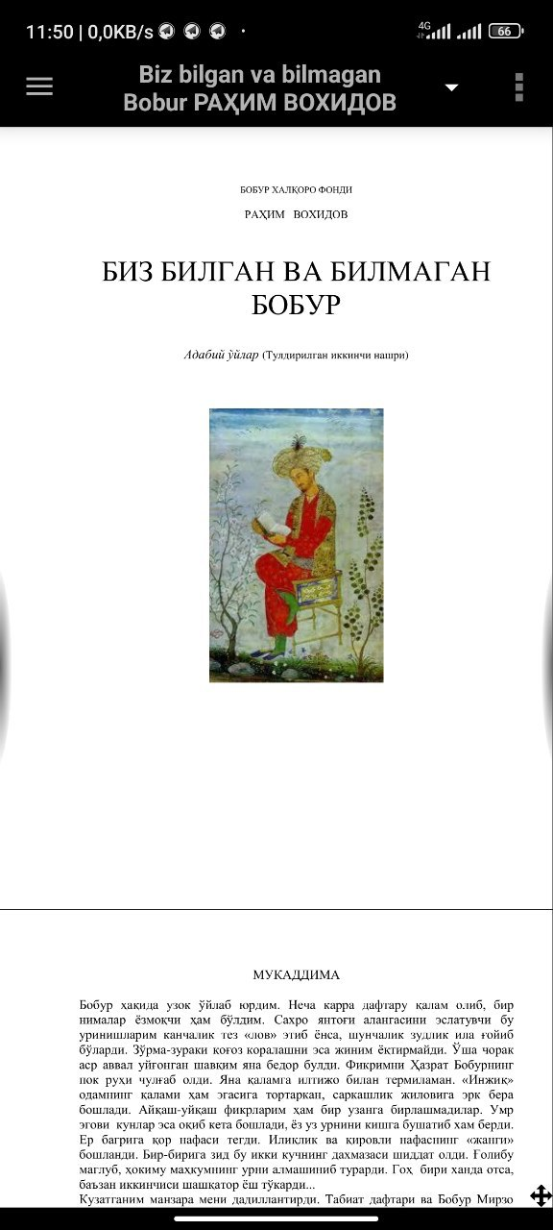

1-rasm. “EBookDroid” nomli mobil ilova

1-rasmda “EbookDroid ” deb nomlangan mobil ilovani ko’rishingiz mumkin.

Bu livada hohlagan turdagi formatdagi kitoblarn ochish imkoniyati mavjud.

Bu ilovada turli funksiyalar mavjud masalan saralash mumkin kitob nomi, sanasi va h.k unda boshqa qidirish funksiyasiham mavjud kitob kopayib ketganda siz topishga qiynalsangiz kitob nomi kiritish orqali uni topish oson va qulay unda turli xil fonlar mavjud sizga qaysi qalay bo’lsa shundan foydalanish imkoniyati mavjud.

Bu ilovada kamchiliklar deyarli yo’q;

Play Marketda, ushbu ilovaning foydalanuvchilari 5 mln danoshiq va unga qo’yilgan reyting bali ham yuqori darajada turibdi.

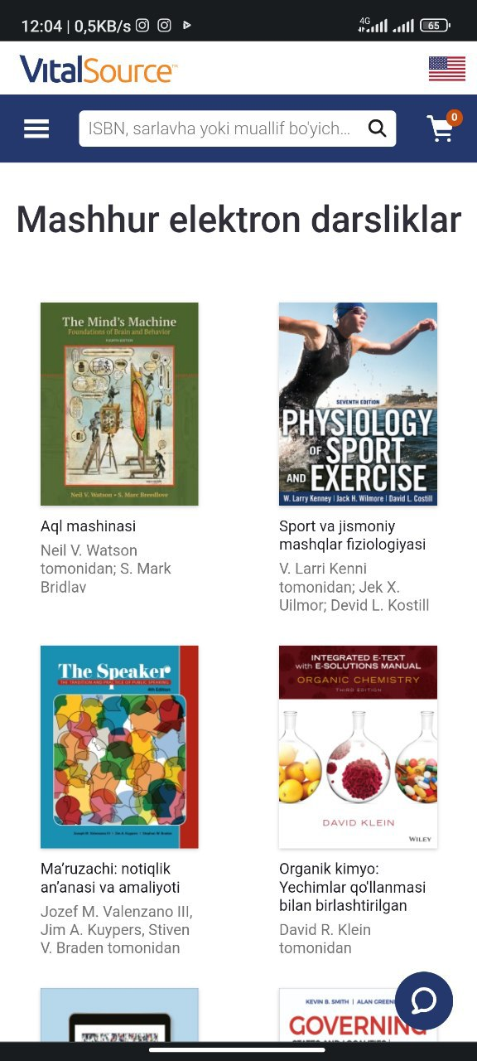

2-rasm.”Bookshelf ” nomli mobil ilova

2-rasmda yana bir ilova misol sifatida keltirilgan. Bu ilovaning Play marketdagi reytingi 3 dan yuqori va uning foydalannuvchilar 1 mln dan oshiq. Hozirgi kunda bu ilova tez tez yangilanib bormoqda, qo’shimcha funksionalliklar qo’shilib borilyapti va foydalanuvchilar soni kundan kunga oshib bormoqda.

**Imkiyatlari**

**Global qidiruv:Kitob mavzmuni,raqamlari va ish kitobingiz bo’ylab qidirish**

**In-line Eslatmalar: O’qiyotganingizda qatorga izohlar olish**

**Mobil ilova va web saytlarni ishlab chiqishda zamonaviy texnologiyalar va dasturlash tillari**

**Kotlin dasturlash tili.**Kotlin - bu JVM(Java Virtual Machine) da ishlaydigan va JetBrains tomonidan ishlab chiqilgan, tipik dasturlash tili. U shuningdek, JavaScript va LLVM(Low Level Virtual Machine) infratuzilmasi orqali bir qator platformalar uchun bajariladigan kodda tuzilgan. Til Finlyandiya ko'rfazidagi Kotlin orolining nomi bilan ataladi, unda Kronshtadt shahri joylashgan.

Bu dasturlash tili mualliflari Java va Scala(JVM da ishlovchi dasturlash tili)ga qaraganda sodda til yaratishni maqsad qildilar. Scala bilan solishtirganda soddalashtirish, shuningdek, IDE(Integrated Development Environment)da tezroq kompilyatsiya va tilni qo'llab-quvvatlashga olib keldi. Til Java-ga to'liq mos keladi. Kotlin dasturlash tili java loyihalarini ishlab chiqishga va foydalanishga juda katta imkon beradi.

Til sintaksisida Paskal, TypeScript, Haxe, PL / SQL, F #, Go, Scala, C ++, Java, C #, Rust va D elementlaridan foydalaniladi. O'zgaruvchilar va parametrlarni e'lon qilishda nomdan keyin ma'lumotlar turlari ko'rsatiladi (ajratuvchi - ustun). Obyektga yo'naltirilgan yondoshishdan tashqari, Kotlin funksiyalardan foydalangan holda protsessual uslubni ham qo'llab-quvvatlaydi. C, C ++ va D kabi, dasturga kirish nuqtasi buyruq qatorining parametrlarini o'z ichiga oladigan main funksiya hisoblanadi.

2017-yil may oyida Google JetBrains IDE-ga asoslangan Kotlin tilidagi vositalar Android OS uchun rasmiy rivojlanish vositasi bo'lgan Android Studio 3.0-da standartga kiritilishini e'lon qildi.

Google I/O 2019-yilda Kotlin dasturlash tili Android-ning rivojlanishida ustuvor vazifaga aylanganligini ta'kidlab o'tdi.

Kotlinning bosh maqsadi bugungi kunda Java foydalaniladigan barcha joylarda, Javaning o’rnini bosa oladigan qisqaroq, samaraliroq, ishonchliroq muqobil bilan ta’minlashdir. Java nihoyatda mashhur til hisoblanadi va u keng miqyosdagi muhitda: Smart card dan tortib Google, Twitter, LinkedIn va boshqa internet sohasidagi kompaniyalar tomonidan yuritiladigan eng katta ma’lumot bazalarida ham foydalaniladi. Ushbu joylarning ko’pchiligida, Kotlindan foydalanish dasturchilarga kamroq asabiylashish va kamroq kod yozishlar bilan o’z maqsadlariga erishishida ko’maklashadi.

Kotlindan foydalanadigan eng ko’p tarqalgan dasturlash sohalar, bular:

* **Server-side**(odatda Web dasturning Back-end lari);
* **Android OS** ilovalari;

Bundan tashqari

* Intel multi-OS Engine da **iOS** ilovalari
* JavaFX orqali **Desktop** dasturlari

Javaga qo’shimcha tarzda, Kotlin JavaScriptga ham kompilyatsiya qilinishi mumkin va bu sizga Kotlin kodini browserda harakatlantirish imkon yaratadi. Ammo JavaScript asosi hanuz JetBrians tomonidan o’rganilmoqda va tadqiq qilinmoqda, shuning uchun ham bu haqida keyinchalik to’xtalib o’tamiz. Kotlinning kelajak versiyalarida boshqa platformalarga ham moslashtirish ham ko’zda tutilgan. Ko’rib turganingizdek, Kotlinning maqsadi anchayin keng. Kotlin faqatgina bir soha muammolariga yoxud, bugungi kunda dasturchilar duch keladigan ma’lum turdagi qiyinchilikni hal qilishga qaratilmagan. Aksincha, u dasturlash jarayonida yuzaga keladigan barcha holatlarda samaradorlikni oshirishga yo’naltiriligan.

Endi esa Kotlinning dasturlash tili sifatidagi keyingi asosiy xususiyatiga e’tibor qaratamiz.

Xuddi Java singari, Kotlin ham statik dasturlash tilidir. Bu shuni anglatadiki, dasturdagi har bir ifoda turi kompelyatsiya vaqtida ma’lum bo’ladi, va kompilyator siz foydalaniyotgan funksiya va o’zgaruvchilarni siz ishlatayotgan obyektlarda mavjudligini tekshiradi. Bu boshqa JVMda ishlovchi dasturlash tillari bo’lgan Groovy va JRuby kabi dinamik dasturlash tillaridan farq qiladi. Chunki dinamik dasturlash tillarda o’zgaruvchi va funksiyalar qaytaradigan turlari dastur ishlashi davomida aniqlanadi. Bu esa kamroq kod va ma’lumotlar strukturasini yaratishdagi ko’proq moslashuvchanlikka imkon beradi. Biroq yomon tomoni shundaki, nomlarni noto’g’ri yozish kabi muammolar kompilyatsiya vaqtida aniqlanmaydi va bu dastur ishlashi davomida xatoliklar yuzaga kelishiga sabab bo’ladi.

Boshqa tomondan qaraganda, Javadan farqli o’laroq, Kotlin sizning kodingizdagi har bir o’zgaruvchining turini batafsil aniqlashni talab qilmaydi. Ko’p holatlarda, o’zgaruvchilarni turi vaziyatdan kelib avtomatik tarzda aniqlanishi mumkin va bu sizga turini e’lon qilishni tushirib qoldirishga imkon yaratadi.

Quyida buning eng oddiy misoli berilgan:

Siz o’zgaruvchini e’lon qilmoqchisiz va u butun son qiymati bilan kiritilayotganligi sabab, Kotlin o’zgaruvchining int turida ekanligini avtomatik tarzda aniqlaydi. Kompilyatorning turlarni aniqlay olish qobiliyati type inference deb ataladi.  
Quyida statik dasturlash tillarning ba’zi foydali jihatlari berilgan:

* **Effektlilik** — metodlarni nomlash tezroq sodir bo’ladi chunki dastur ishlashi vaqtida metodlarni nomlashga ehtiyoj bo’lmaydi;
* **Ishonchlilik** — kompilyator dasturning to’g’riligini tasdiqlaydi, shu sababli dastur ishlashi vaqtida nosozliklar sodir bo`lish imkoni juda kam;
* **Qo’llab-quvvatlash** — notanish kod bilan ishlash osonroq, chunki siz kod qanday obektlar bilan ishlayotganini ko’ra olasiz;
* **Uskuna ta’minoti** — statik yozish qayta foydalanishga, kodni aniq-ravon tugatishga va boshqa IDE xususiyatlari uchun imkon beradi.

Kotlinning turni avtomatik aniqay olishi sababli, koddan ortiqcha keraksiz so’zlarining ko’pchiligi yo’qolib ketadi, chunki o’zgaruchilarni e’lon qilishingizga ehtiyoj qolmaydi. Agarda Kotlin tizimining aniqligiga qarasangiz, ko’plab o’xshash tushunchalarni ko’rishingiz mumkin. Turlar, interfeyslar, “generic”lar Javaga o’xshash usulda ishlaydi, shuning uchun siz Javaga oid bilimingiz orqali Kotlinga osongina o’rganshingiz mumkin. Shunga qaramasdan, ba’zi narsalar yangidir. Ulardan eng muhimi Kotlinning NullPointerException qaytarishi mumkin bo’lgan holatlarni kompilyatsiya vaqtida aniqlab, nullable turlar yordamida ishonchliroq dasturlarni yozishga imkon beradi. Men nullable turlar haqida keyinroq batafsil to’xtalib o’taman.

Kotlindagi yana bir yangilik bu uning funksional dasturlash tili ekanligidir. Boshqa tomondan qaraganda, Javadan farqli o’laroq, Kotlin sizning kodingizdagi asosiy tushunchalari(konseptsiyalari) bilan tanishsiz, biroq funksional dasturlash sizga yangi tushuncha bo’lishi mumkin.

Funksional dasturlashning kalit tushunchalari quyidagilar:

* **Birinchi klass funksiyalari (First-class functions)** — siz funksiyalardan xuddi qiymatlardek foydalanasiz. Siz ularni o’zgaruvchilarga joylashtirishingiz, ma’lum parametr sifatida foydalanishingiz yoxud ularni boshqa funksiyalardan qaytarishingiz (return) ham mumkin.
* **O’zgarmasligi**— siz yaratilganidan so’ng holati o’zgarmasligini kafolatlovchi o’zgarmas obyektlar bilan ishlaysiz.
* **Betaraf ta’sirlar**— siz kiritilgan ma’lumot bilan bir xildagi natijani qabul qiladigan va boshqa obektlarning holatini o’zgartirmaydigan, yoki tashqi dunyo bilan aloqa qilmaydigan asl funksiyalardan foydalanasiz.

**Frameworklar haqida.**

Android Studio - Google I / O konferensiyasida 2013-yil 16-may kuni e'lon qilingan Android platformasi bilan ishlaydigan integratsion rivojlantirish muhiti (IDE). IDE 2013 yil may oyida nashr etilgan 0.1 versiyasidan beri erkin tarzda taqdim etilib, keyin 2014-yil iyun oyida chiqarilgan 0.8 versiyasidan boshlab beta test sinovlaridan o'tkazildi. Dastlabki barqaror 1.0 versiyasi 2014-yil dekabrida chiqdi, bu vaqt Eclipse uchun Android Development Tools (ADT) plagini to'xtatildi. Android Studio - JetBrainsdan Intellij IDEA dasturiga asoslangan, rasmiy Android ilovalarini ishlab chiqish vositasidir. Ushbu ishlab chiqish muhiti Windows, OS X va Linux uchun mavjud. 2017-yil 17-mayda Google I / O konferensiyasida Google Android Studioda ishlatiladigan Kotlin tilini Java va C ++ bilan birga Android platformasi uchun rasmiy dasturlash tili sifatida qo'llab-quvvatladi.

Android dasturlarini Kotlin, Java va C ++ tillari yordamida yozish mumkin. Android SDK vositalari sizning kodingizni har qanday ma'lumotlar va resurs fayllari bilan birgalikda APK-ga, .apk qo'shimchasiga ega arxiv fayli bo'lgan Android to'plamiga to'playdi. Bitta APK fayli Android dasturining barcha tarkibini o'z ichiga oladi va Android tomonidan ishlaydigan qurilmalar dasturni o'rnatishda foydalanadigan fayl.

Har bir Android ilovasi quyidagi xavfsizlik funktsiyalari bilan himoyalangan, o'z xavfsizlik maydonida yashaydi:

* + Android operatsion tizimi har bir dastur boshqa foydalanuvchi bo'lgan ko'p foydalanuvchili Linux tizimidir.
  + Odatiy bo'lib, tizim har bir dasturga noyob Linux foydalanuvchi identifikatorini tayinlaydi (identifikator faqat tizim tomonidan qo'llaniladi va dastur uchun noma'lum). Tizim ilovadagi barcha fayllar uchun ruxsatlarni o'rnatadi, shunda faqat ushbu dasturga tayinlangan foydalanuvchi identifikatori ularga kirish huquqiga ega bo'ladi.
  + Har bir jarayon o'z virtual mashinasiga (VM) ega, shuning uchun dasturning kodi boshqa dasturlardan ajratilgan holda ishlaydi.
  + Odatiy bo'lib, har bir dastur o'zining Linux jarayonida ishlaydi. Android tizimi jarayonni dasturning biron bir tarkibiy qismi bajarilishi kerak bo'lganda boshlaydi va keyin kerak bo'lmaganda yoki tizim boshqa ilovalar uchun xotirani qayta tiklashi kerak bo'lganda jarayonni o'chiradi.

Android tizimi eng kam imtiyoz printsipini amalga oshiradi. Ya'ni, har bir dastur, sukut bo'yicha, faqat o'z ishini bajarishni talab qiladigan komponentlarga kirish huquqiga ega va bundan ortiq emas. Bu juda xavfsiz muhitni yaratadi, unda ilova tizimning ruxsat berilmagan qismlariga kira olmaydi.

**Kaskadli uslublar jadvallari (CSS)** — bu HTML elementlarining dizayni va tartibini belgilaydigan belgilash tili. Shunday qilib, HTML strukturani va CSS uslubini o'rnatadi. CSS yordamida shriftlar, ranglar, uslublar, individual elementlarning joylashuvi, shuningdek turli qurilmalarda sahifalarni ko'rsatish o'rnatiladi.

**JavaScript**-bu veb-sahifaning murakkab xatti-harakatlarini amalga oshirishga yordam beradigan dasturlash tili. Ko'pgina hollarda, JavaScript foydalanuvchi tajribasini yaxshilaydigan veb-sahifalar uchun moslashuvchan interfaol elementlarni yaratish uchun ishlatiladi. JavaScript yordamida siz menyular, animatsiyalar, video pleyerlar, interfaol xaritalar va hatto oddiy brauzer o'yinlarini yaratishingiz mumkin.JavaScript-da yanada samarali ishlab chiqish uchun ishlab chiquvchilar texnologik to'plamning muhim tarkibiy qismi bo'lgan ramkalardan foydalanadilar.

**Ommabop JavaScript freymworklari va kutubxonalari:**

**React**-foydalanuvchi interfeyslarini yaratish uchun ochiq manbali kutubxona. React yordamida ishlab chiquvchilar sahifani qayta yuklamasdan Ekranni o'zgartiradigan veb-ilovalarni yaratadilar. Shu sababli, ilovalar foydalanuvchi harakatlariga tezda javob beradi, masalan, shakllarni to'ldirganda, filtrlarni qo'llang, Savatga mahsulot qo'shing va hokazo. React — ning asosiy xususiyatlaridan biri bu ko'p qirrali. Ushbu kutubxonadan React Native yordamida serverda va mobil platformalarda foydalanish mumkin.

**Vue**-bu foydalanuvchi interfeyslarini yaratish uchun progressiv ramka. Monolit ramkalardan farqli o'laroq, Vue bosqichma-bosqich amalga oshirish uchun javob beradi. U boshqa kutubxonalar va mavjud loyihalar bilan muammosiz birlashadi. Bundan tashqari, Vue zamonaviy vositalar va qo'shimcha kutubxonalar bilan birgalikda foydalanilganda murakkab bir sahifali ilovalarni yaratish uchun javob beradi. Dasturning server qismi:Server qismi ostida dastur mantig'i amalga oshiriladigan apparat va dasturiy vositalar to'plami tushuniladi. Bu brauzer va foydalanuvchi kompyuteridan tashqarida sodir bo'ladi. Orqa tomon boshqaruv paneli, ma'lumotlarni boshqarish, ularni frontend so'rovlariga o'tkazish mantig'ini o'z ichiga oladi. Serverni rivojlantirish vazifasi serverdan mijozga javob berish va ishlab chiqilgan bloklar to'g'ri ishlashini ta'minlashdir. Shuningdek, mijoz uchun qulay va xavfsiz sayt tarkibini to'ldirish va yangilash muhitini yaratish. Bu erda biz veb-loyihalarda foydalanadigan ba'zi dasturlash tillari va ularning asosiy ramkalari.

**PHP** veb-ishlab chiqishning eng keng tarqalgan tillaridan biridir. PHP asosan statik HTML sahifalarini "jonlantirish" uchun ishlatiladi. Deyarli har doim foydalanuvchilar saytga doimo o'zgarib turadigan ma'lumot uchun kelishadi va uning hozirgi holatini ko'rsatish kerak. Masalan, ob-havo ma'lumotlarini ko'rsatish. Agar siz faqat HTML-dan foydalansangiz, unda bunday muammolarni hal qilish ishlamaydi.

**Node.js**-brauzerdan tashqarida JavaScript kodini bajaradigan o'zaro faoliyat platforma muhiti. Node.js ishlab chiquvchilarga buyruq qatori vositalarini olish uchun JavaScript-dan foydalanishga imkon beradi. Server tomonida foydalanuvchi veb-brauzerida mavjud bo'lishidan oldin veb-sahifaning dinamik tarkibini qayta ishlash uchun skriptlarni ishlatish mumkin.

**1.4. Masalaning qo’yilishi**

Hozirgi kunda dunyoda Kitob o’qish uchun kitob sotib olish shart emas o’zingiz yoqtirgan kitoblarni javonga taqlab qo’yish imkoniyati mavjud bo’ladi badiy kitoblar uchun bir qator ertak kitoblar uchun bir qator va maktab darsliklari uchun bir qator.

Shu bois, mazkur bitiruv malakaviy ishda , “Bookshelf ” nomli mobil ilova va web sayt ishlab chiqish masalasi qo’yildi. Masalani yechish uchun quyidagi vazifalar belgilab olinadi:

* Kitob javoni ishlab chiqish uchun mobil ilovani Andrioid Studio orqali va web saytni PhpStrom orqali ishlab chiqish;
* Dasturlash tili orqali ilovalarni dasturiy ta’minotini ishlab chiqish;
* Mobil ilova va web saytda ma’lumotlar bilan birgalikda misol va masalalardan foydalanish;
* Foydalanuvchi o’qiyotgan kitobini kelgan yeridan davom eta olishi.

1. **“Book shelf” MOBIL ILOVASI va WEB SAYTINI ISHLAB CHIQISH BOSQICHLARI**
   1. **Mobil ilova va web sayt arxitekturasi**

Ilova arxitekturasi xos standartlarga asoslangan to'liq tuzilgan mobil dasturlarni ishlab chiqish texnologiyalari va modellari to'plamidir. Ilovangizning arxitekturasini ishlab chiqishda, shuningdek, smartfon va planshetlar kabi simsiz qurilmalarda ishlaydigan dasturlarni ko'rib chiqasiz.

Foydalanuvchilar

Taqdimot qatlami

Biznes qatlami

Ma’lumotlar qatlami

Xizmatlar

Qo’shimcha xizmatlar

**2.1-rasm. Mobil ilova arxitektursi**

**Taqdimot qatlami:**

Ushbu qatlam foydalanuvchi interfeysi komponentlari va interfeys jarayonining tarkibiy qismlarini (ko'rinishlar va tekshirgichlar) o'z ichiga oladi.

Ushbu qatlamda bo'lish, jamoa mobil ilovaning oxirgi foydalanuvchilar oldida o'zini ko'rsatishini belgilashi kerak.

Ushbu qatlamga asosan xususiyatlar va ularning joylashuvi to'g'risida qaror qabul qilinadi.

Men dizayn qismi (taqdimot qatlami) ni yig’ishida birinchi navbatda foydalanuvchi uchun qulay bo’lishiga e’tibor berdim. Dastur foydalanuvchi uchun qanchalik qulay bo’lsa shuncha foydalanuvchilar unga e’tibor beradi va dastur foydalanuvchilari soni oshadi. Hozirgi kunda axborot texnologiyalar sohasi kundan kunga rivojlanib bormoqda. Faqat kontent yordamida foydaluvchilar e’tiborini tortish hozirgi kunda biroz muammo, chunki har qanday dastur qilishizdan qat’iy nazar sizga raqobatchilar bo’ladi va agar siz dasturning taqdimot qismini chiroyli va foydalanuvchilarni jalb qiladigan qilib yaratmagan bo’lsangiz, bu dastur tezda kasotga uchrashi mumkin. Shuning uchun taqdimot qatlami foydalnuvchilarni o’ziga jalb qiladigan bo’lishi zarur.

Men foydalanuvchi qulaylikaridan tashqari, rang tanlashga ham katta e’tibor berdim. Ranglar uyg’unligi bu siz uchun bir marketing. Har qanday foydalanuvchi dasturdan foydalanishdan oldin uning dizayni bilan tanishadi va ma’qul kelsa keyin uni yuklab oladi. Play Market shartlaridan biri ham shuki, siz dasturni yuklashdan oldin uning dizaynini screenshot ko’rinishida yuklashingiz kerak va shundan keyin siz dasturni chiqara olasiz. Siz joylagan bu rasmlar Play Marketda sizning dasturingiz ostiga joylashtiriladi.

Dasturda men ko’k,moviy rangni asosiy rang sifatida tanladim. Chunki moviy va oq rang uyg’unligi foydalanuvchilarni o’ziga tortadi, ularni ko’zlari toliqib qolishini odini oladi va dasturga qaraganda hushkayfiyat bag’ishlaydi. Bu uyg’unlik foydalanuvchilarning ko’payishiga va ularda dastur haqida ijobiy fikr paydo bo’lishiga sabab bo’ladi.

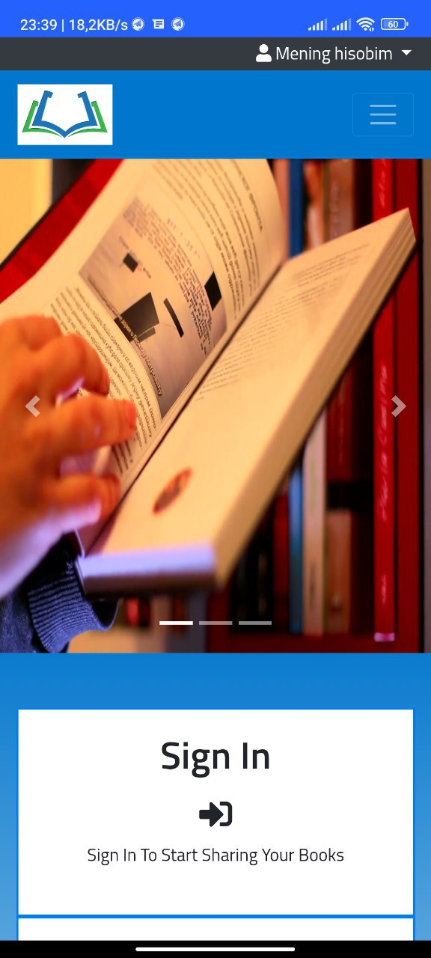

2.2-rasm.”BookShelf” nomi mobil ilova asosiy oynasi.

2.2-rasmda “BookShelf” nomli mobil ilovasining asosiy oyna ko’rinishi keltirilgan. Androidda bu qatlam .xml fayllarda yoziladi.

Ko’rib turganingizdek, asosiy oynada moviy rang asosiy o’rinda turibdi va bu oynada tugmalar joylashtirilgan.

Ushbu ilovada bolimlar mavjud bo’lib foydalanuvchilar avval royhatdan o’tishadi va o’z profilida o’zlaring kitoblarini saqlaydilar. Ilovada qidirish tugmasi mavjud bo’lib kitob nomi yoki boshqa predmetlari orqali qidirish imkoniyati mavjud.Har kim o’z kitobini joylashi mumkin.

* 1. **Mobil ilova va web saytni ishlab chiqishda foydalanilgan modullar**

Android Dasturlash muhitida dasturchilar bir necha xil modullardan foydalanishida va texnologiyalarning rivojlangani sayin turli xil yangi modullar yaratiladi. Ulardan ba’zilari MVC (Model-View-Controller), MVP (Model-View-Presenter).

Hozirgi kundagi eng zamonaviy va eng qulay modullardan biri bu – MVC va MVP. Men bu dasturni yaratishda shu modul bo’yicha yaratdim.

Model, View, Controller (MVC) — dastur arxitekturasini uchta modulga ajratadigan dastur shabloni (naqsh): model (Model), ko'rinish (ko'rish), boshqaruvchi (Controller). Veb-ilovalarni oson ishlab chiqish va qo'llab-quvvatlash uchun har bir komponentni mustaqil ravishda o'zgartirish imkonini beradi.

Model (Model). Bu ilovaning asosiy mantig'i. Ma'lumotlar, ular bilan ishlash usullari va dasturning tuzilishi uchun javobgardir. Model tekshirgichdan buyruqlarga javob beradi va ma'lumot beradi va/yoki uning holatini o'zgartiradi. U ma'lumotlarni taqdimotga yuboradi.

Ko'rish (Ko'rish). Komponentning vazifasi-bu modeldan olgan ma'lumotlarni vizualizatsiya qilish. View foydalanuvchi interfeysi darajasida ma'lumotlarni ko'rsatadi. Masalan, jadval yoki ro'yxat shaklida. Taqdimot ilovaning ko'rinishini va u bilan qanday aloqa qilishni belgilaydi.

Nazorat Qiluvchi (Controller). Tizim bilan o'zaro aloqani ta'minlaydi: foydalanuvchi harakatlarini qayta ishlaydi, olingan ma'lumotlarni tekshiradi va uning modellarini uzatadi. Nazoratchi ilovaning foydalanuvchi harakatlariga qanday javob berishini aniqlaydi. Bundan tashqari, nazoratchi ma'lumotlarni filtrlash va avtorizatsiya qilish uchun javobgar bo'lishi mumkin.

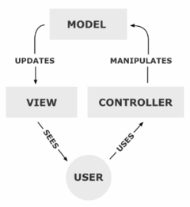

2.2.1-rasm. MVC model

MVP (Model-View-Presenter) – bu ilovada foydalanuvchi interfeysini ishlab chiqish uchun ishlatiladigan dizayn shabloni. MVP biznes mantig'i va displey mantig'i uchun javobgarlikni o'z zimmasiga oladi.

MVP quyidagi qismlardan iborat:

* Model-bu foydalanuvchiga ko'rsatilishi kerak bo'lgan ma'lumotlar. Ko'pgina Android ilovalarida model-bu ma'lumotni orqa tomondan olish uchun mas'ul bo'lgan qatlam.

* View-bu ma'lumotlarni namoyish qilish uchun mas'ul bo'lgan sinf. Android ilovalarida ko'rish odatda Activity yoki Fragment hisoblanadi.Bundan tashqari, View maxsus tadbirlarni tinglaydi va ularni Presenterga topshiradi.

* Presenter-bu ko'rinish va modelga havolalarga ega va ular orasida joylashgan sinf. Presenter View-dan kelgan voqealarni qayta ishlash, Model-dan ma'lumotlarni olish va olingan ma'lumotlar bilan View-ni yangilash uchun javobgardir.

Android ilovalarida Presenterni Android SDK-dan mustaqil qilish yaxshi amaliyot hisoblanadi. Boshqacha qilib aytganda, Presenter to'g'ridan-to'g'ri Android sinflariga kirish imkoniga ega emas va plain java ilovasida ishlatilishi mumkin.

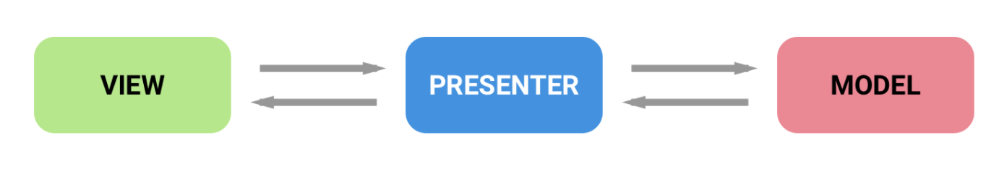

**2.2.2-rasm. MVP**

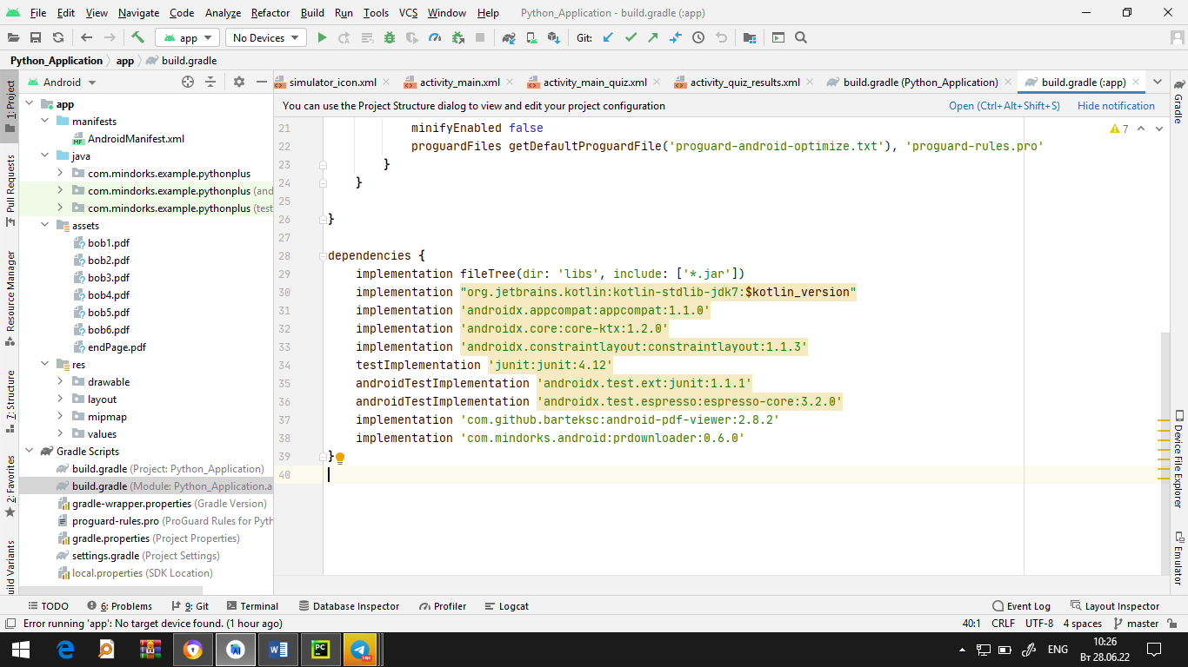

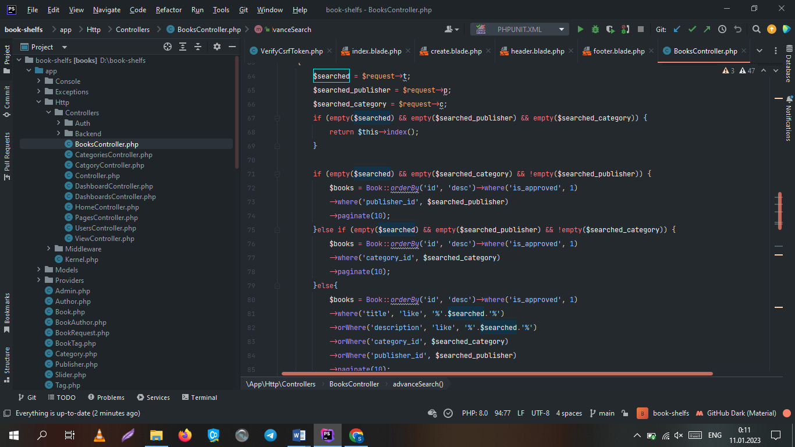

2.2.3-MVC va MVP ni yuklash.

Tepada ko’rib turganingizdek, MVC va MVP modulini kutubxonasini .gradle file ga qanday qilib ulash ko’rsatilgan.

**XULOSA**

Kitoblarni o’qish mobaynida shuni tushunish mumkinki, kitob o’qish insonni fikrlashga, sabr-toqatga o’rgatadi va bu hayotda eng kerakli omillardan hisoblanadi.

Mobil ilova va web saytni ishlab chiqishni boshlaganimda juda ko’p o’ylandim, uni mukammal yaratishga harakat qildim. Men yaratgan bu ilova yoshidan qat’iy nazar barcha foydalanuvchilarga foyda keltirishiga ishonaman. Hozirgi kunda bunday beminnat ta’limga yo’naltirilgan ilovalar soni ko’p emas. Ko’pchilik bunday dasturlar pullik va foydalanuvchilar ularni sotib olishga ba’zida imkonlari bo’lmaydi. Shuning uchun men mobil ilovam va web saytimni tekin va ishonchli manbalar bilan to’ldirdim.

Ushbu bitiruv malakaviy ishimda quyidagi vazifalar bajarildi:

* Mavzuga oid mobil ilova va web saytlar tahlil qilindi;
* Mobil ilova va web sayt yatarish uchun zarur dasturlarni o’rganib chiqildi;
* Kitoboni mobil ilova va sayt maketini loyihalandi;
* Mobil ilova va web saytni yaratildi;
* Foydalanuvchilar uchun qulay interfeys yaratildi;
* Foydalanuvchlar uchun bilimlarini sinab ko’rish imkoniyatlari shakllantirildi.

**FOYDALANILGAN ADABIYOTLAR RO’YXATI**

1. Борисов, Сергей 500 лучших бесплатных приложений для платформы Android (+ DVD-ROM) / Сергей Борисов. - М.: Эксмо, 2021. - 336 c.
2. Голощапов, А.Л. Google Android. Программирование для мобильных устройств (+ CD-ROM) / А.Л. Голощапов. - М.: БХВ-Петербург, 2016. - 627 c.
3. Голощапов, Алексей Google Android. Программирование для мобильных устройств / Алексей Голощапов. - М.: БХВ-Петербург, 2021. - 448 c.
4. Eric Matthes Python Crash Course, a hands-on, Project-Based, Introduction to

Programming, ISBN-13: 978-1-59327-603-4, 2016, 562 p

1. https://www.wikipedia.org/
2. https://[www.drupal.org](http://www.drupal.org)/
3. https://[www.consagous.co](http://www.consagous.co)/
4. <https://www.developer.android.com/>
5. https://laravel.com/